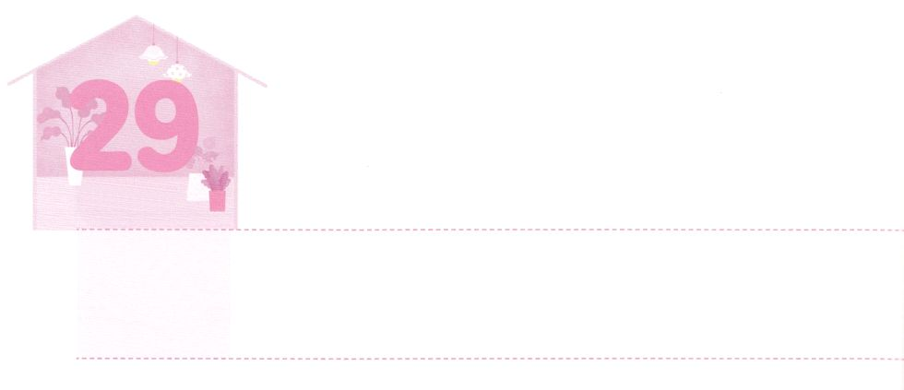

かみさまの　みらいを　みた

　　　　　　　ひとたち

**げつようび**

どうか、があのにされたこのをにえてください。あの、あなたがいたように、そこにはアナクがおり、のあるきながあったのです。がとともにいてくだされば、がされたように、はらをいうことができましょう。」

**ヨシュア**

**1412**

イスラエルのがヨルダンをって、エリコのをし、にカナンのをしめました。そのようなある、きくてのいアナクがんでいるアナクのにしました。イスラエルのは、にくことができず、にることもできないにってしまったのです。しかし、がくださったをって、がしてくださったをたカレブのは、アナクのでちっともれませんでした。は、45にカナンのをしたときも、がともにおられ「そののはたちのえじきだ!」とのをしたでした。

アナクのように、にはとうていできないきながのにってきているようにうことはありますか。そのだけをつめれば、にえます。そのようなときは、とともにおられるがされたをもってそのをることができるようにりましょう。カレブのように、がしてくださったをてってくレムナントになって、こののアナクをするようになるでしょう。



**きょうのみことば**

、ありがとうございます。もカレブのように、とともにおられるをじて、アナクのようなきなので、のをするにしてください。きておられるイエス・キリストのおによっておりします。アーメン

**きょうのいのり**

アメリカ大学修練会3講┃2020.9.3

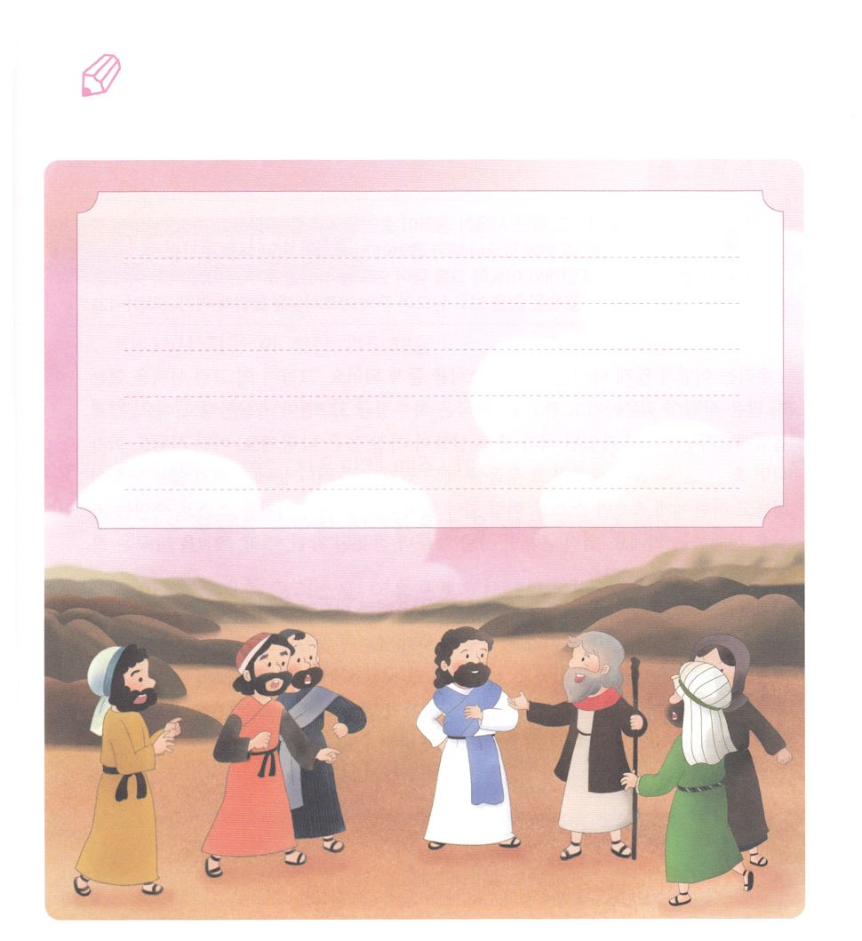

　　　　　にもろにもけないようなで、カレブがしたのを

　　　　　ましょう。そのが、きなのでするのまことの

になるようにりながら、きょうのみことばをからきし

でもいてみましょう。

ヨシュア14:12

So now give me this hill country of which the LORD spoke on that day, for you heard on that day how the Anakim were there, with great fortified cities. It may be that the LORD will be with me, and I shall drive them out just as the LORD said.”（Joshua14:12,ESV）

いてみよう



**きょうのでんどう　　　　　　　　　　う　　　　　　　　　　　　　　　　　　　　　　　　する**

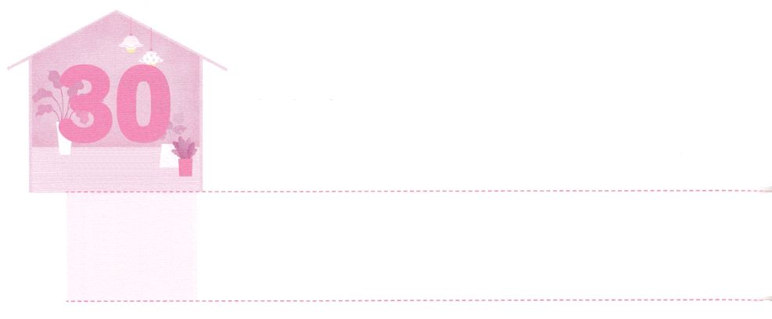

かみさまが　くださる　ちからによって

**かようび**

しかし、サウロ、でパウロは、にたされ、をにらみつけて、(9) よ。のが、おまえのにある。おまえはになって、しばらくの、のをることができなくなる」とった。するとたちまち、かすみとやみがをおおったので、はをいてくれるをしった。このをたは、のえにしてにった。(11～12)

**使徒**

**139～12**

のにするニュースをくことがあります。らが、なぜこのようなにったのか、くのがをりたがります。ではにして84がにっているとわれています。どんなでも、しいときや、ゆううつになるときがあります。しかし、にえないたましいがになって、サタンにだまされると、につがなくなります。それゆえ、をですというなにるがあるのです。はとしてされたので、だれでも、った、、をえるのみをけなければなりません。

をささげるとき、しばかりのりをささげるとき、のみによってゆっくりとがわります。３をしていればがびるように、たちのたましいがみことばによってをけるがです。に５だけでもよいのです。はそのをつレムナントのたましいとをいやしてくださいます。あまりくならなくてもにしないでください。、そのをつためのをしたから、もらないうちにしずつわるようになるでしょう。



**きょうのみことば**

、ありがとうございます。のたましいとがみことばとりでをける５をしませんように。きておられるイエス・キリストのおによっておりします。アーメン

産業宣教メッセージ┃2020.9.5

**きょうのいのり**

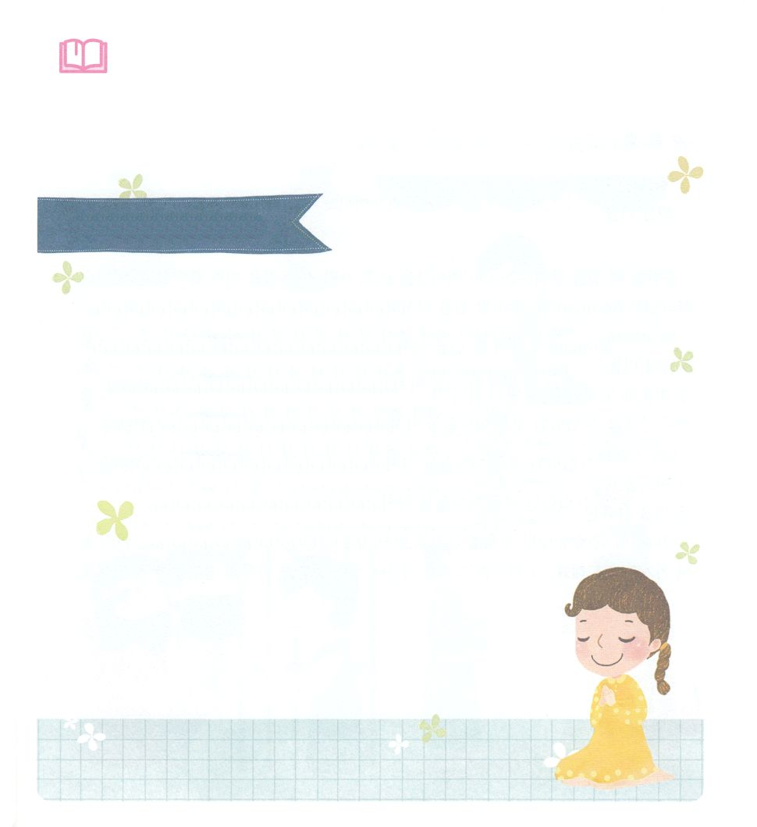

　　　　　をらせるのった、、をひとつだけ、いてみましょう。

　　　　　そのに、まずのみをけて、をけるようにりましょう。

はほんとうにっています！

、いま、このおりします。

がえられて、の（　　　　　　　　　　　　　　　　）が

のみによっていやされますように。

じでっているだちをけるもおえください。

きておられるイエス・キリストのおによっておりします。

みことばを

しよう



**きょうのでんどう　　　　　　　　　　う　　　　　　　　　　　　　　　　　　　　　　　　する**

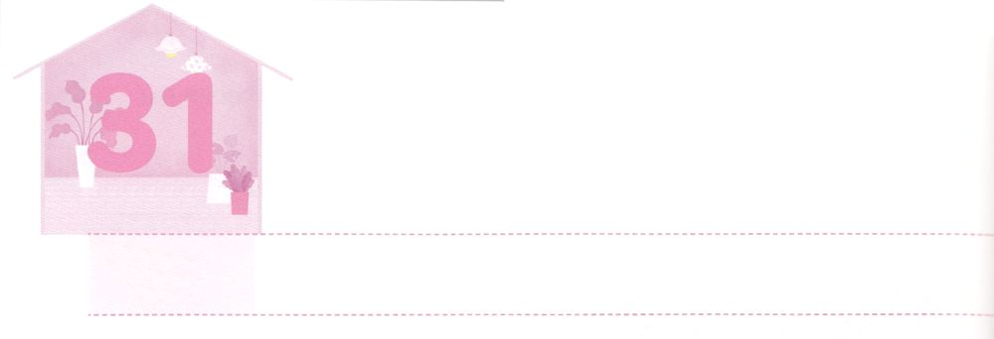

かみさまの　けいやく　じょうじゅを

　あらかじめ　みる　レムナント

**すいようび**

たちはをねたんだが、はこのことをにめていた。

**3711**

をするとき、をらせるナビがあれば、くをあらかじめして、わずにできます。は、レムナントがかなければならないをごで、あらかじめというしるべをくださいました。

レムナントのヨセフには、があらかじめくださったがありました。そのようなヨセフのは、たちのしみ、、れによるしみなどばかりのにえたのですが、はそうではありませんでした。そのしみと、れは、がをしげられるであることを、あらかじめていました。ヨセフがすることができたのは、どこへっても、がともにおられるをわっていたからです。

レムナントがむには、ときにしみやがれます。しかし、だれもできないそのしみので、がもなえをしておかれたことをるでしょう。そして、ヨセフのように、すべてをかすをわうようになるでしょう。

がにくださったをえて、のをしてされるをあらかじめてむようにりましょう。そのりをささげるがにたされるのスタートになるでしょう。



**きょうのみことば**

、ありがとうございます。あらかじめるのをけたが、だれもできないことにして、すべてをかすをあらかじめわうことができますように。きておられるイエス・キリストのおによっておりします。アーメン

**きょうのいのり**

核心訓練メッセージ┃2020.9.5

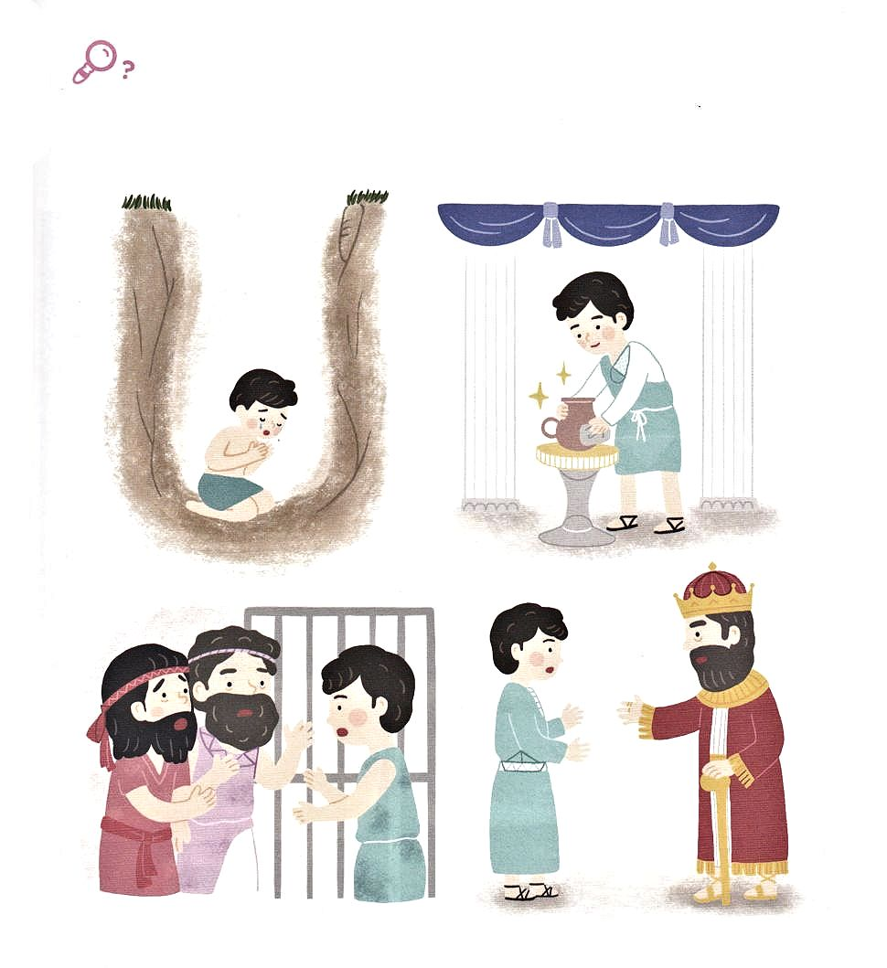

　　ヨセフのむにあったくのしみは、のでした。

　　ヨセフがしたしみをいたのにれているをしながら

　　にあるしみも、のであることをあらかじめましょう。

　　　　　　　　　　、、さかさまのハート、アイスクリーム、にんじん、ぼうし、

かくれているをつけよう



**きょうのでんどう　　　　　　　　　　う　　　　　　　　　　　　　　　　　　　　　　　　する**

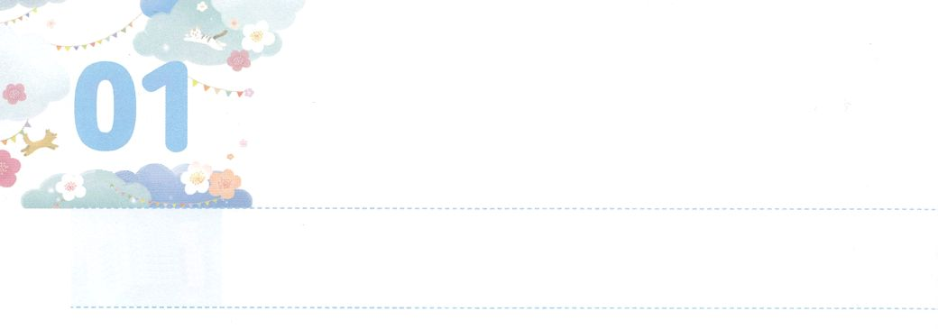

てんの　みざの　はいけいを

　　　　　　　あじわおう

**もくようび**

ついではモーセにげてせられた。「イスラエルにげてえ。こののには、にわたるののりがまる。(33～34)

**レビ**

**2333～44**

がをしてすべてのをかすとしてくださいました（使1:8）。そしては、イスラエルのにえたように、そのをけたが、の、というので、つのり（、、）のをわうことをっておられます。は、ただキリストのによってわれたを、はのたしをすることを、そして、（）は、ののをわうことをいます。はすべてのレムナントが、このつのりのをわうことをっておられます。そのときに、がみことばとりでたちの、、をいやしてくださり、くすべてので、わざわいがれます。それだけではありません。は、たちをばれたみこころによって、のをわうようにしてくださるでしょう。

これからは、とサミットになる<どものりの>のに、がくださるみことばをとしてって、つのりのをわうようにりましょう。また、、だち、のためにがくださったビジョンをいてりましょう。がいるに、ののがむようになるでしょう。



**きょうのみことば**

、ありがとうございます。、のみことばがのみことばになり、りによって24がとすることができるようにのをめてください。きておられるイエス・キリストのおによっておりします。アーメン

インマヌエル聖日1部┃2020.9.6

**きょうのいのり**

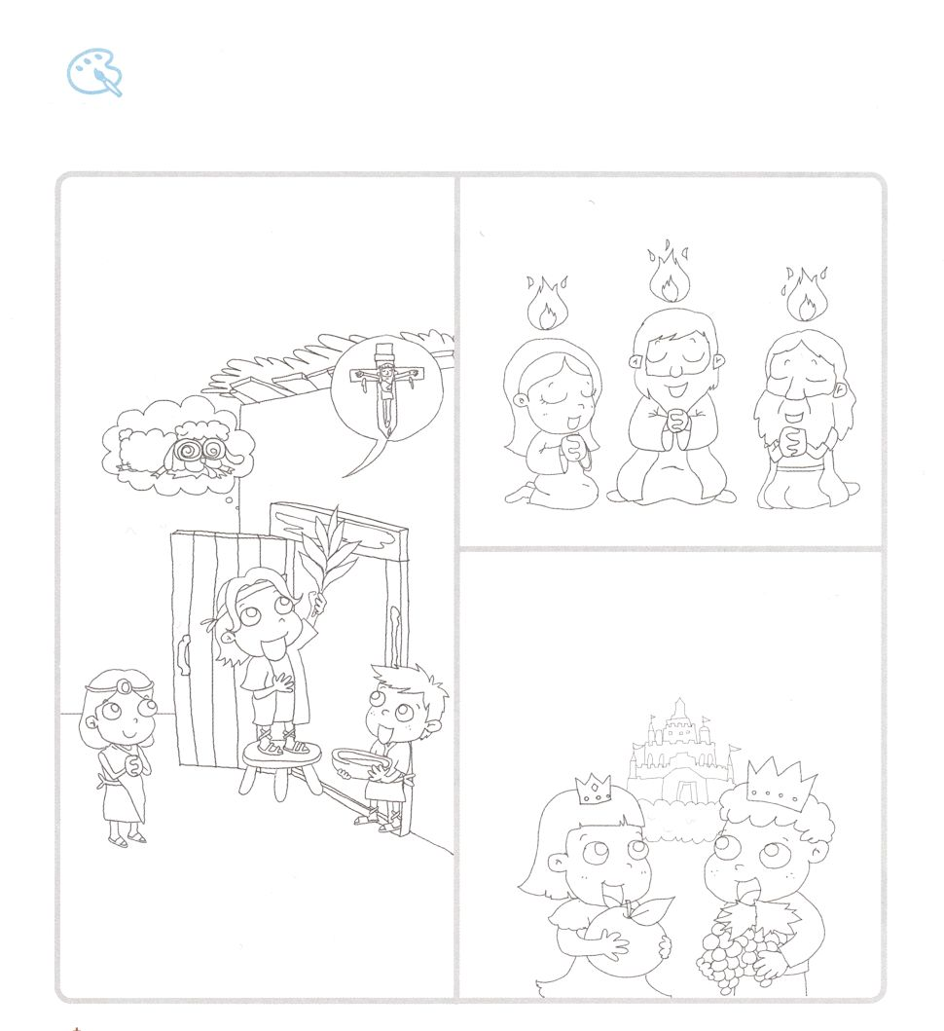

　　　　と、ののをわう（）の

　　　　にをぬりましょう。そのみことばが、のになるように

　　　　おりしましょう。

**（）**

を

ぬろう

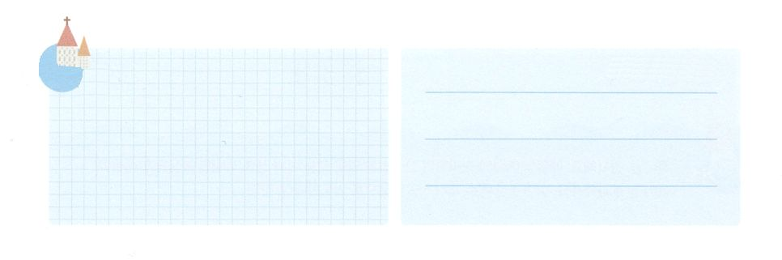

**きょうのでんどう　　　　　　　　　　う　　　　　　　　　　　　　　　　　　　　　　　　する**



まいにち　たべる　いのちのパン

**きんようび**

はごとに、えずこれをのに、えておかなければならない。これはイスラエルからのものであってのである。これはアロンとそのらのものとなり、らはこれをなるでべる。これはもなるものであり、へのによるささげのうちから、のけるのけである。」

**レビ**

**241～9**

ときどき、パパやママにせないみをつときはありませんか。のではどうしようもないがみのをめていれば、さらにむでしょう。は、そのみや、ときにやをして、にのとをしてくださいます。それゆえ、たちはレムナントのから、み、、、にらないためのをしなければなりません。がをしてをされるのれのにいればいのです。とのである（）でささげると、であるで<どものりの〉でささげるがなです。

いのちのがのいっぱいにちるが24、とえにあるようにりましょう。そので、ものをむイスラエルのがえのパンをべたように、いのちのパンをべましょう。いのちのであり、べるいのちのパンは、イエス・キリストのみことばです。そのようにをささげるごとに、にののにむレムナントのをわうようになるでしょう。



**きょうのみことば**

インマヌエル教会聖日2部┃2020.9.6

、ありがとうございます。のにして、えのパンをべる、のいのちのパンであるのみことばをにめますように。きておられるイエス・キリストのおによっておりします。アーメン

**きょうのいのり**

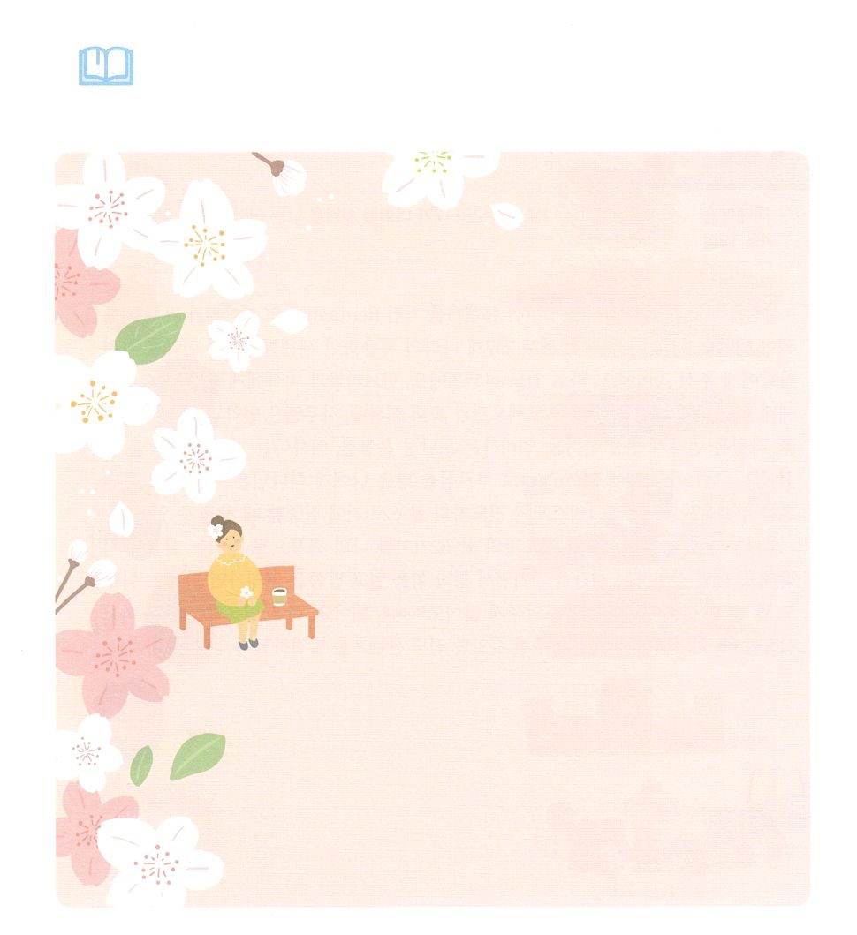

　　のたましいにをえるいのちのパン（みことば）によってったことを

　　いまいかぶでしましょう。いのちのパンのがに

　　まるでしょう

みことばを

しよう



**きょうのでんどう　　　　　　　　　　う　　　　　　　　　　　　　　　　　　　　　　　　する**



レムナントに　あらかじめ

　　あたえられた　こと

**どようび**

イエスはらにわれた。「わたしについてなさい。あなたがたを、をとるにしてあげよう。」

**マタイ**

**419**

をれば、がえられたコンテンツをつレムナントのがいっぱいされています。これは、と237かの、つまりのをつにえられたことです。これこそ、コンテンツです。アブラハムとイサクにはを、ヨセフにはののを、モーセにはモーセとを、サムエルにはとミツパを、ダビデにはとを、エリシャにはドタンのを、イザヤにはりをえられました。それでは、このにレムナントとしてばれたに、はどんなコンテンツをえてくださったのでしょうか。ただキリストとの62にするときに、つけることができます。

から、ただキリストとの62をのとしてわうをはじめましょう。するをちながら、をけて、みことばにってめばいのです。なにもなくて（Nothing）だれもけてくれなくても（Nobody）いません。さなのによってめるとき、がにだけえてくださったのコンテンツをしてわうようになるでしょう。



**きょうのみことば**

、ありがとうございます。にって、がにえてくださったコンテンツをつけて、あらかじめするレムナントとしていてください。きておられるイエス・キリストのおによっておりします。アーメン

**きょうのいのり**

産業宣教メッセージ┃2020.9.12

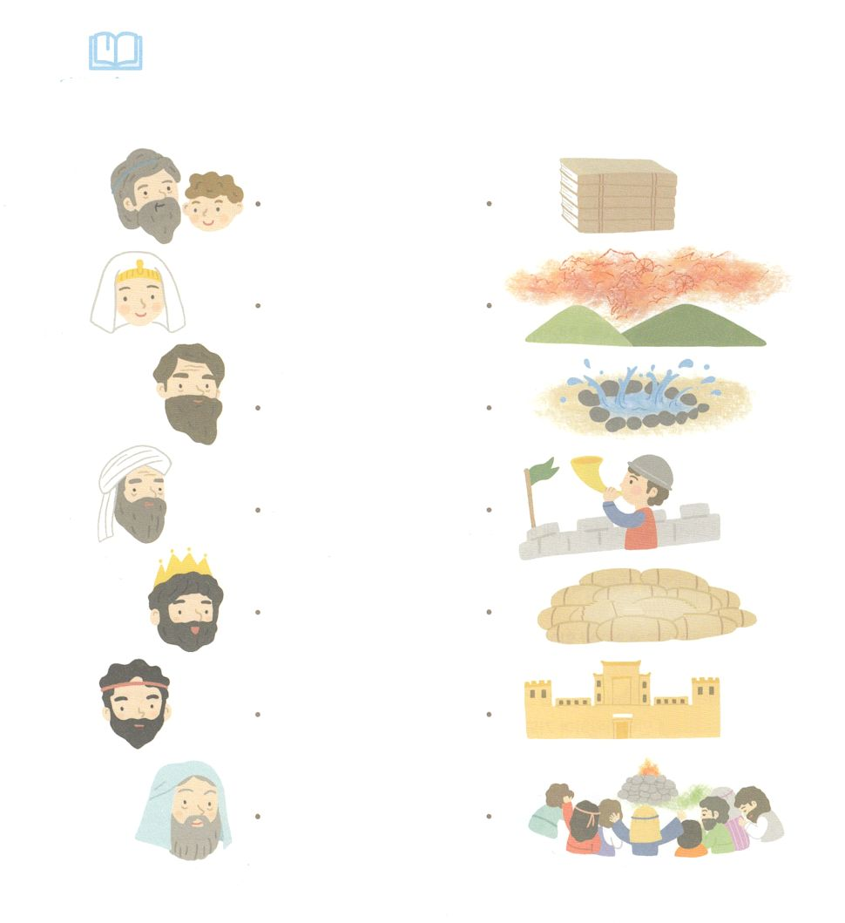

みことばを

しよう

　　のレムナントとがらにえられたコンテンツを

　　でつなげましょう。がにえてくださっているコンテンツは

　　なにかをりでしましょう。

　　　　　　　　モーセ

　　　　のとの

　　　　　　　　り

　　　　　と

　　　とミツパ

　　アブラハムとイサク

　　　　　　ヨセフ

モーセ

　　　　　サムエル

ダビデ

　　　　　エリシャ

イザヤ



**きょうのでんどう　　　　　　　　　　う　　　　　　　　　　　　　　　　　　　　　　　　する**